Institución Educativa Técnico Industrial Julio Flórez De Chiquinquirá
PROFESOR: PABLO EMILIO MORENO SUÁREZ
Plan de nivelación de Física segundo periodo año académico 2018
Nombre _____________________________Curso______ fecha _________________________

Orientación de refuerzo
1) Represente los puntos A(-3, -2 ) , B( 3, 2 ) , C ( 2, -3) y los vectores A B y A C . Escribe las Componentes y las resultantes de ambos vectores.

2 B (3,2) Primero ubicamos los puntos en el plano
Cartesiano “recuerde primero son las X
1 luego las y de manera coordenada(x, y)
Cada pareja de valores numéricos
-3 -2 -1 1 2 3 del respectivo punto debe ubicarse así . ejemplo en el punto A (-3,-2) -1 -1 el valor -3 se representa en el eje x; luego El El valor -2 en el eje y o sea (-3x, 2y).
-3,-2) A - 2

-3 C (2,-3)

Posteriormente se traza una línea .vectorial con origen y con
. Sentido (punta de la fecha); en este caso origen en el punto A

Y finaliza en el punto B se lee vector, AB; de la misma manera
Con el vector AC

2 B (3,2)

1
VETOR AB
-3 -2 -1 1 2 3
-1

(-3,-2) A -2
VECTOR AC
-3 C (2,-3)

Como nos piden las Componentes y las resultantes de ambos vectores. Lo que quiere decir que cuales son los valores de coordenadas x, y de cada vector y cuál es el valor del vector lo cual se consigue una vez conocidos los valores de la componente en (x), y los valores de la componente en (y) de esta manera.
Para el primer vector AB = B – A = valor de las componentes(x, y) del punto B menos el valor de las componentes (x, y) del punto A; lo que es igual a:
B – (A)= 3X, 2Y – (-3X,-2Y) ya que recuerde que el punto A =-3x,-2y; el punto B = 3x, 2y
Entonces 3x, 2y – (-3,-2)= 3X, 2Y +3X, +2Y
Aplicando ley de signos (3x, 2y) +3x +2y= 6X, 4Y; ya que recuerde que términos semejantes se efectúan entre si 3x+3x= 6x, de la misma manera 2Y+2Y= 4Y

Las nuevas componentes de las coordenadas en X, Y del vector A B es 6 en X y 4 en Y= (6X, 4Y) o simplemente (6,4) ya que si se refiere a coordenadas siempre el valor de x se expresa primero y luego el valor en y.
1. 2) Ejercicio de refuerzo.
En una evaluación de Física, en donde se está tratando el tema de desplazamiento vectorial; uno de los puntos es el siguiente:

Represente los puntos A(-3, -2 ) , B( 3, 2 ) , C ( 2, -3) y los vectores A B y A C . Escribe las Componentes y las resultantes de ambos vectores.

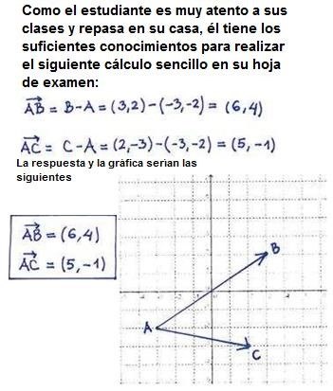

En resumen todo lo que tiene que realizo el estudiante pilo es:
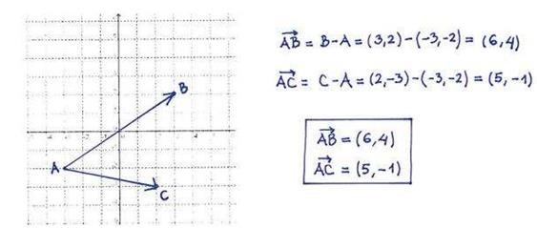

ACTIVIDAD DE NIVELACIÓN.
Presentar en hojas tamaño oficio cuadriculadas y sustentar en clase los siguientes ejercicios.
1) Representa el punto A (4, 3) y el vector A B (- 6, -2), escribe las coordenadas del punto B y la resultante del vector AB.

- Represente el punto A (2, -2) y B (-3, 2). Escribe las coordenadas de la resultante del vector AB.

- Represente los puntos A (-4, -3), B (-3, O) C (-2, 3) Y D (3, 1).Escribe las componentes de los

Vectores A B y AC

- En la figura número 1 escribe las coordenadas de los puntos A, B y C. calcule las componentes de los vectores A B y AC y la resultante de ambos vectores.

3

2

B

1

C

A

1

Recuerde que algunas veces en el trabajo cotidiano, es usual el empleo de escalas para comparar y poder tener un criterio de medida.

